AUDITORIA DO BALANÇO SOCIAL DAS EMPRESAS CATARINENSES DO NOVO MERCADO DA BOVESPA SEGUNDO A NORMATIZAÇÃO CONTÁBIL BRASILEIRA

RESUMO
Este artigo busca analisar se as companhias catarinenses componentes do Novo Mercado na Bolsa de Valores de São Paulo possuem interesse na publicação de informações de caráter sócio-ambiental. Adicionalmente, busca-se analisar se as companhias, ao publicar tais informações, observam as determinações do CFC – Conselho Federal de Contabilidade e do IBRACON – Instituto dos Auditores Independentes do Brasil e, finalmente, se essas informações são objeto de auditoria independente. Considera-se que as companhias componentes do Novo Mercado da Bovespa possuem o mais alto nível de publicação de informações não obrigatórias, as determinações do CFC e do IBRACON como as melhores práticas contábeis brasileiras, e a auditoria independente como mecanismo garantidor da veracidade e da qualidade das informações, além observância das normas. Utiliza-se uma abordagem hipotético-dedutiva que, junto às fontes bibliográficas, compõe um estudo multi-caso. As informações publicadas pelas 8 companhias catarinenses relacionadas no Novo Mercado da Bovespa foram analisadas a partir das premissas acima citadas e verificou-se que o volume de informações publicadas pelas companhias é significativo, contudo faz-se necessária maior disseminação da publicação de informações ambientais e sociais, considerando-se a necessidade de padronização da forma de publicação, a observação às determinações do CFC e do IBRACON e, por fim, a necessidade de submissão das informações à auditorias independentes, de modo a garantir maior qualidade e transparência às informações publicadas.

Palavras-chave: Balanço social, Auditoria, Governança Corporativa, NPA 11, NBC T-15

- INTRODUÇÃO

Nos últimos anos cresceu significativamente o interesse da sociedade em geral, consumidores, empresas e pesquisadores sobre a divulgação das informações de caráter ambiental e social.
Os consumidores estão mais organizados e passaram a acompanhar as empresas, tanto em relação ao impacto ambiental de sua ação, tanto para cobrar responsabilidade social dos rendimentos auferidos.
Para as empresas, a boa apresentação dessas informações significa uma forma de causar impacto positivo junto aos investidores, num mercado cada vez mais competitivo por fontes de investimento, e junto aos consumidores, cada vez mais conscientes da sua capacidade de cobrança.
No entanto, ainda não há obrigatoriedade na publicação dessas informações, tão pouco não há consenso sobre o conteúdo e a forma de apresentação. Mesmo assim, além dos modelos que Balanço Social, emitidos por entidades independentes, e cujo objetivo é padronizar a apresentação dessas informações, há determinações do CFC – Conselho Federal de Contabilidade e do IBRACON – Instituto dos Auditores Independentes do Brasil que visam à incrementar as boas práticas contábeis brasileiras.
A submissão dessas informações à auditoria independente, devidamente credenciadas, é também uma ferramenta significativa no aumento da qualidade das informações publicadas e na transparência dos relatórios.
Este trabalho analisa as informações sócio-ambientais publicadas pelas empresas catarinenses do Novo Mercado da BOVESPA, avaliando se há realmente interesse dessas empresas em divulgar essas informações; se os relatórios publicados observam as determinações do CFC e do IBRACON, e se têm sido objeto de auditoria.

  - Problema

Considerando os aspectos acima citados, apresentam-se os problemas de pesquisa que motivam esta pesquisa:
- As Companhias catarinenses participantes dos níveis diferenciados de Governança Corporativa da BOVESPA, particularmente do Novo Mercado, possuem realmente políticas de divulgação de informações não obrigatórias além do determinado pela BOVESPA, com o objetivo de aumentar sua transparência para com o mercado?
- Essa política de divulgação de informações se estende aos aspectos ambientais e sociais, por meio da publicação do Balanço Social, DVA e notas explicativas?
- As companhias têm observado, ou ao menos citado, as determinações do CFC e do IBRACON, respeitando as melhores práticas contábeis brasileiras?
- As informações divulgadas são submetidas a auditores independentes, como forma de garantir maior qualidade das informações e transparência aos relatórios?

  - Objetivos

O objetivo deste trabalho é verificar se há interesse das Companhias catarinenses componentes do Novo Mercado da BOVESPA em divulgar informações sócio-ambientais, por meio da divulgação de seu Balanço Social e outras informações.
Complementarmente, este trabalho buscar verificar se tais informações têm sido publicadas conforme as determinações e normatizações cabíveis, sendo ainda objeto de auditoria independente.

  - Justificativa

Como citado acima, nos últimos anos têm crescido significativamente o interesse com relação à publicação de informações sócio-ambientais, tanto por parte das empresas que buscam melhorar sua imagem junto à sociedade e os investidores, tanto por parte da sociedade, que tem se mobilizado para exigir maior transparência com relação aos ganhos auferidos e responsabilidade com relação aos impactos causados pela atividade das empresas.
Paralelamente, em Dezembro de 2000, a BOVESPA instituiu os Níveis Diferenciados de Governança Corporativa (NDGC) e o Novo Mercado (NM), com o objetivo de dar maior transparência ao mercado de capitais brasileiro e atrair maior quantidade de investidores, por meio da instituição de políticas de divulgação de informações não obrigatórias.
Tanto no meio acadêmico quanto nas empresas, muito se têm estudado sobre os dois aspectos acima citados, no entanto, faz-se necessário ainda desenvolver estudos sobre a publicação de informações sócio-ambientais pelas empresas e seu impacto na economia e na sociedade.

  - Metodologia

O método de abordagem mais apropriado para a consecução desta pesquisa é o hipotético-dedutivo. Segundo Medeiros (1996, p. 190), neste método de abordagem “parte-se da percepção de lacunas nos conhecimentos, formulam-se hipóteses e testa-se a predição de ocorrência de fenômenos englobados pela hipótese”.
Quanto ao método de procedimento, apresenta-se um estudo multi-caso com suporte estatístico para conclusão da pesquisa.
Além disso, são utilizadas fontes bibliográficas para embasamento das questões teóricas, e são discutidas as normas cabíveis com relação à publicação de informações sociais e ambientais no Brasil e auditoria.

  - Estruturação do trabalho

Inicialmente apresentam-se questões teóricas com relação aos temas que norteiam o trabalho: Balanço social, Auditoria e Governança Corporativa, utilizando-se bibliografia para conceituação dos temas.
Em seguida, apresentam-se aspectos da normatização sobre a contabilidade e divulgação das informações de natureza social e ambiental vigentes no país: NPA 11 – Balanço e Ecologia, emitida pelo IBRACON em 1996 e a Resolução CFC nº 1.003/04, que aprova a NBC T 15 – Informações de Natureza Social e Ambiental.
Na terceira parte, analisamos as informações disponíveis na internet sobre as Companhias catarinenses componentes do Novo Mercado da BOVESPA, atentando para os seguintes aspectos:
- Segmento de atuação;
- Publicação do Balanço Social;
- Modelo de Balanço social utilizado;
- Auditoria do Balanço Social (e outras informações);
- Se havia ressalva dos auditores independentes ou ênfase;
- Se foi publicada a DVA juntamente com as informações sociais.

Por fim, são apresentadas as conclusões do trabalho e perspectivas para novos trabalhos.

- FUNDAMENTAÇÃO TEÓRICA
  - BALANÇO SOCIAL

Segundo FIPECAFI (2000, p.31)

O Balanço Social busca demonstrar o grau de responsabilidade social assumido pela empresa e assim prestar contas à sociedade pelo uso do patrimônio público, constituído dos recursos naturais, humanos e o direito de conviver e usufruir dos benefícios da sociedade em que atua

Desta forma, os autores afirmam que o Balanço social é uma forma de divulgação dos benefícios e contribuições gerados à sociedade, e que o acesso a tais informações têm sido cada vez mais cobrado das empresas.
Complementarmente, citam-se três formas de divulgação das informações: O Balanço Ambiental, “que reflete a postura da empresa em relação aos recursos naturais”; o Balanço de Recursos Humanos, que “visa evidenciar o perfil da força de trabalho” e a Demonstração de Valor Adicionado, que “objetiva evidenciar a contribuição da empresa para o desenvolvimento econômico-social da região onde está instalada”. (FIPECAFI, 2000, p.31)
Tinoco (1993, p.1), apresenta uma visão ainda mais ampla do Balanço Social, ao afirmar que este é definido como o conjunto de “(...) imagens dinâmicas que ajudam os usuários da informação a compreender o conteúdo, extensão, significado e perspectivas apontadas pelas demonstrações contábeis”, para além da fotografia da situação patrimonial tirada pela contabilidade tradicional.
Além disso, o autor afirma que “um Balanço Social é um instrumento de gestão e de informação que visa reportar, de forma mais transparente possível, informações econômicas e sociais, do desempenho das entidades, aos mais diferenciados usuários (...)”.(TINOCO, 1993, p.4).
Não há obrigatoriedade da publicação do Balanço Social, tanto com relação à Lei nº 6.404 de 1976, tanto com relação às alterações introduzidas pela Lei nº 11.638 de 28 de dezembro de 2008. No entanto, esta lei, em seu artigo 1º, parágrafo V, tornou obrigatória a publicação da DVA para Companhias abertas.

    - Tipos de Balanço Social
IBASE
Desde 1997, com o trabalho iniciado pelo sociólogo Herbert de Souza, o Instituto Brasileiro de Análise Sociais e Econômicas (Ibase) vem trabalhando na conscientização dos empresários e da sociedade brasileira para a importância da publicação de Balanço Social de forma padronizada.
O modelo proposto pelo Ibase é objetivo, e apresenta índices extraídos das informações contábeis e financeiras da empresa. Sua composição apresenta, numa planilha unificada, bases de cálculo, Indicadores sociais internos, Indicadores sociais externos, Indicadores ambientais, Indicadores do corpo funcional, e outras informações relevantes a serem apresentadas pela empresa.

ETHOS

O modelo de Balanço Social proposto pelo Instituto Ethos, em 2001, é um relato mais abrangente, que fornece não somente índices sobre a empresa, mas também busca explicar o contexto e ações da empresa.
Sua estrutura e conteúdo são inspiradas nos relatórios sociais propostos pela Global Reporting Initiative (GRI).

GRI

A Global Reporting Initiative (GRI) é uma instituição internacional independente cujo relatório tem por objetivo divulgar “os resultados obtidos dentro do período relatado, no contexto dos compromissos, da estratégia e da forma de gestão da organização”, e as informações são apresentadas em três categorias distintas (GRI, 2006, p.6):

- Perfil − Informações que estabelecem o contexto geral para a compreensão do desempenho organizacional, tais como sua estratégia, perfil e governança;
- Forma de Gestão − Conteúdo que descreve o modo como a organização trata determinado conjunto de temas para fornecer o contexto para a compreensão do desempenho em uma área específica;
- Indicadores de Desempenho − Informações comparáveis sobre o desempenho econômico, ambiental e social da organização.

Como os modelos citados anteriormente, o GRI também possui adesão voluntária, mas é a ferramenta mais completa de divulgação de informações sociais.

  - AUDITORIA
    - Conceito

Segundo CRC (1989, p.17)

O objetivo do exame normal das demonstrações financeiras pelo auditor independente é a emissão de um parecer sobre a adequação com que tais demonstrações representam a posição financeira, o resultado das operações e a modificações na posição financeira, de acordo com os princípios contábeis geralmente aceitos.

Complementarmente, Franco e Marra (1991, p. 25) afirmam que “o fim principal da auditoria é a confirmação dos registros contábeis e conseqüentes demonstrações contábeis”.
Deste modo, percebemos que as definições de auditoria apresentadas dizem respeito à certificação das informações contidas nas Demonstrações contábeis tradicionais. Contudo, essa perspectiva tem se alterado nos últimos anos.
O aumento do interesse acerca da divulgação de informações sociais e ambientais pelas empresas, e da divulgação de bons resultados, gera a necessidade de auditoria também dessas informações. Inclusive, o trabalho de Sena (2005) avaliou a formação e as aptidões necessárias à auditoria das informações ambientais e concluiu que é necessário, além da certificação, compreender as diversas ferramentas de gestão, normas, certificações e modelos de Balanço Social, e possuir conhecimento em gestão ambiental.
Além disso, a pesquisadora (SENA, 2005, p.62) observou que os serviços de auditoria dos relatórios ambientais e sociais são prestados pelas empresas de auditoria, no entanto, não há grande divulgação dessas informações.

  - governança corporativa

Segundo Silveira (2002, p.1,2) a Governança Corporativa pode ser definida como “um conjunto de mecanismos internos e externos que visam harmonizar a relação entre gestores e acionistas, dada a separação entre controle e propriedade”. Dentre as principais medidas a serem tomadas, estão: “a necessidade de participação ativa e independente do Conselho de Administração, o fornecimento de informações precisas e transparentes para o mercado e igualdade de direitos entre todos os acionistas”.
No Brasil, o IBGC – Instituto Brasileiro de Governança Corporativa emitiu o Código das Melhores Práticas de Governança Corporativa (2003), o qual está baseado sobre quatro pilares descritos a seguir:

- Transparência: Mais do que "a obrigação de informar", a Administração deve cultivar o "desejo de informar", sabendo que da boa comunicação interna e externa, particularmente quando espontânea, franca e rápida, resulta um clima de confiança, tanto internamente, quanto nas relações da empresa com terceiros. A comunicação não deve restringir-se ao desempenho econômico-financeiro, mas deve contemplar também os demais fatores (inclusive intangíveis) que norteiam a ação empresarial e que conduzem à criação de valor.
- Equidade: Caracteriza-se pelo tratamento justo e igualitário de todos os grupos minoritários, sejam do capital ou das demais "partes interessadas" (stakeholders), como colaboradores, clientes, fornecedores ou credores. Atitudes ou políticas discriminatórias, sob qualquer pretexto, são totalmente inaceitáveis.
- Prestação de contas (accountability): Os agentes da governança corporativa devem prestar contas de sua atuação a quem os elegeu e respondem integralmente por todos os atos que praticarem no exercício de seus mandatos.
- Responsabilidade Corporativa: Conselheiros e executivos devem zelar pela perenidade das organizações (visão de longo prazo, sustentabilidade) e, portanto, devem incorporar considerações de ordem social e ambiental na definição dos negócios e operações. Responsabilidade Corporativa é uma visão mais ampla da estratégia empresarial, contemplando todos os relacionamentos com a comunidade em que a sociedade atua. A "função social" da empresa deve incluir a criação de riquezas e de oportunidades de emprego, qualificação e diversidade da força de trabalho, estímulo ao desenvolvimento científico por intermédio de tecnologia, e melhoria da qualidade de vida por meio de ações educativas, culturais, assistenciais e de defesa do meio ambiente. Inclui-se neste princípio a contratação preferencial de recursos (trabalho e insumos) oferecidos pela própria comunidade.

- NORMAS E RESOLUÇÕES

Este capítulo tem por objetivo apresentar as Normas e Resoluções vigentes, emitidas pelo CFC – Conselho Federal de Contabilidade e pelo IBRACON – Instituto dos Auditores Independentes do Brasil, considerando-as como orientações das melhores práticas contábeis brasileiras.

  - NPA 11 – bALANÇO E ECOLOGIA

A NPA 11 – Balanço e Ecologia foi emitida em 1996 pelo IBRACON, sob forte influência da ECO 92, e seu objetivo era “estabelecer os liames entre a Contabilidade e o Meio Ambiente”, de modo que “crescente conscientização que a Humanidade adquiriu, nos últimos dez anos, (...) deve estar refletida, daqui para frente, nas demonstrações contábeis e relatórios das administrações das empresas”.
Deste modo, o IBRACON orienta as empresas a adotarem nova postura contábil, a partir da divulgação de seus Ativos e Passivos Ambientais.
Por Ativos ambientais entende-se

o Imobilizado, no que se refere aos equipamentos adquiridos visando à eliminação ou redução de agentes poluentes, com vida útil superior a um ano; os gastos com pesquisas e desenvolvimento de tecnologias a médio e longo prazos, constituindo, a rigor, valores integrantes do Ativo Diferido, se envolverem benefícios e ação que se reflitam por exercícios futuros; e, os Estoques, quando relacionados com insumos do processo de eliminação dos níveis de poluição. Também integram o Ativo Ambiental componentes representados por empregos e impostos gerados, obras de infra-estrutura local, escolas, creches, áreas verdes e ajardinadas (...) (IBRACON, 1996, p. 1,2)

Por Passivos ambientais entende-se “toda agressão que se praticou/pratica contra o Meio Ambiente e consiste no valor dos investimentos necessários para reabilitá-lo, bem como multas e indenizações em potencial” (IBRACON, 1996, p. 2). O IBRACON determina que se proceda um levantamento do Passivo ambiental da empresa, considerando inclusive licenças ambientais e ações populares e se estabeleça um plano para eliminação do passivo como contrapartida do ativo registrado.
Quanto à apresentação nas Demonstrações contábeis, o IBRACON determina que o registro dos ativos e dos passivos ambientais seja realizado em rubrica específica e/ou em nota explicativa informando:

a política ambiental adotada, valor dos investimentos em ativos fixos e diferidos ambientais e critérios de amortizações/depreciações, despesas ambientais debitadas ao resultado do exercício, passivo contingente e cobertura, se houver, de seguros, Plano Diretor de Meio Ambiente elaborado, seus cronogramas físico e financeiro, empréstimos específicos contraídos e sua amortização programada. (IBRACON, 1996, p.3)

Por fim, o IBRACON determinou que as informações ambientais fossem submetidas a auditoria independente, principalmente com relação à divulgação das contingências da empresa, quando deverá se observar a Resolução CFC n° 700/91.

  - rESOLUÇÃO cfc nº 1.003/04, Aprova a NBC T 15 – Informações de Natureza Social e Ambiental

A NBC-T 15 foi aprovada pelo CFC em 2004 como objetivo de estabelecer “procedimentos para evidenciação de informações de natureza social e ambiental, com o objetivo de demonstrar à sociedade a participação e a responsabilidade social da entidade”.
As informações sociais e ambientais são entendidas como: A geração e a distribuição de riqueza; Os recursos humanos; A interação da entidade com o ambiente externo; e A interação com o meio ambiente, e devem ser publicadas como informação complementar às Demonstrações tradicionais e dois anos subseqüentes, para que se tenha base de comparação entre as informações.
Com relação à Geração e Distribuição de Riqueza, determinou-se que a “riqueza gerada e distribuída pela entidade deve ser apresentada conforme a Demonstração do Valor Adicionado, definida na NBC T 3” (CFC, 2004, p.3).
Com relação aos Recursos Humanos, devem constar informações detalhadas sobre “remuneração, benefícios concedidos, composição do corpo funcional e as contingências e os passivos trabalhistas da entidade” (CFC, 2004, p.3).
Sobre a Interação da Entidade com o Ambiente Externo, deve-se informar dados sobre o relacionamento com a comunidade na qual a entidade está inserida, incluindo educação, cultura, saúde, esporte e alimentação. Com os clientes deve-se informar detalhadamente o número de reclamações, o montante de multas e indenizações, ações movidas contra e a empresa. Por fim, a empresa deve informar quais critérios, caso haja, de responsabilidade social para a seleção de seus fornecedores.

Nas informações relativas à interação da entidade com o meio ambiente, deve se evidenciar (CFC, 2004, p.7):

- Investimentos e gastos com manutenção nos processos operacionais para a melhoria do meio ambiente;
- Investimentos e gastos com a preservação e/ou recuperação de ambientes degradados;
- Investimentos e gastos com a educação ambiental para empregados, terceirizados, autônomos e administradores da entidade;
- Investimentos e gastos com educação ambiental para a comunidade;
- Investimentos e gastos com outros projetos ambientais;
- Quantidade de processos ambientais, administrativos e judiciais movidos contra a entidade;
- Valor das multas e das indenizações relativas à matéria ambiental, determinadas administrativa e/ou judicialmente;
- Passivos e contingências ambientais.

- DESCRIÇÃO E ANÁLISE DOS DADOS

Durante o mês de junho de 2008 foram examinadas as Companhias do Novo Mercado relacionadas no site da Bovespa. Das 100 empresas constantes do Novo Mercado, foram identificadas 8 empresas, as quais foram utilizadas nesta pesquisa.
As companhias analisadas foram:

- CIA HERING
- CREMER S.A.
- ETERNIT S.A.
- PERDIGÃO S.A.
- PORTOBELLO S.A.
- RENAR MAÇÃS S.A.
- TRACTEBEL ENERGIA S.A.
- WEG S.A.

Utilizou-se as Companhias componentes do Novo Mercado da Bovespa pois essas companhias estão submetidas voluntariamente a condições de transparência e necessidade de publicação de informações mais rigorosas que as normalmente impostas às companhia pela legislação societária e a CVM – Comissão de Valores Mobiliários. Deste modo, as Companhias do Novo Mercado da Bovespa poderiam ser tomadas como exemplo de divulgação voluntária de informações no Brasil.
Contudo, conforme demonstrado na figura 1, observou-se que apenas 50% das companhias analisadas publicaram Balanço social ou relatório com informações sociais de forma estruturada.
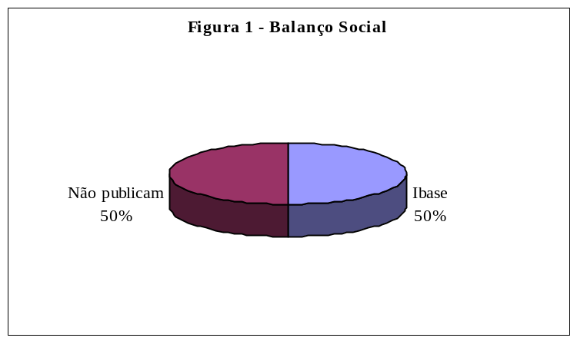
Observou-se ainda que não houve submissão à auditoria independente, devidamente certificada, conforme determinação da NPA – 11 e da NBC T 15, para nenhum dos relatórios ou Balanço social publicados. Tal situação é demonstrada na figura 2:

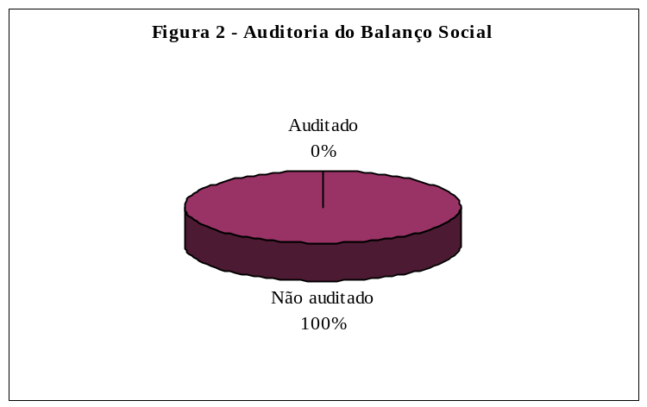

Com relação à citação das normas emitidas pelo IBRACON e pelo CFC, observou-se a situação disposta na Figura 3:

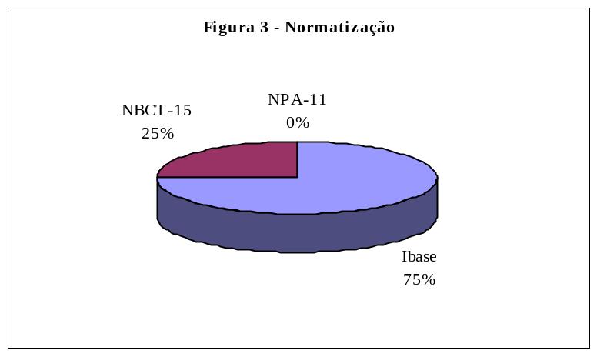

Nenhuma companhia avaliada fez menção à NPA 11, emitida pelo IBRACON. Houve menção da NBCT-15 por 25% das companhias, e 75% das companhias fazem menção ou publicam de acordo com o modelo do Ibase.
O modelo é bastante interessante, no entanto, fica aquém das determinações do CFC quanto às exigências, como no caso da auditoria independente, citado acima, quanto ao nível de detalhamento das informações a serem publicadas.
É evidente que nenhuma companhia, nem mesmo a que fez menção às determinações da NBCT-15, cumpre a referida norma, principalmente com relação à divulgação de passivos ambientais, contingências em todas as esferas (cíveis, trabalhistas, ambientais, contra os direitos dos consumidores), o nível de detalhamento das informações ou a ausência de notas explicativas para valores relevantes apresentados nas demonstrações.

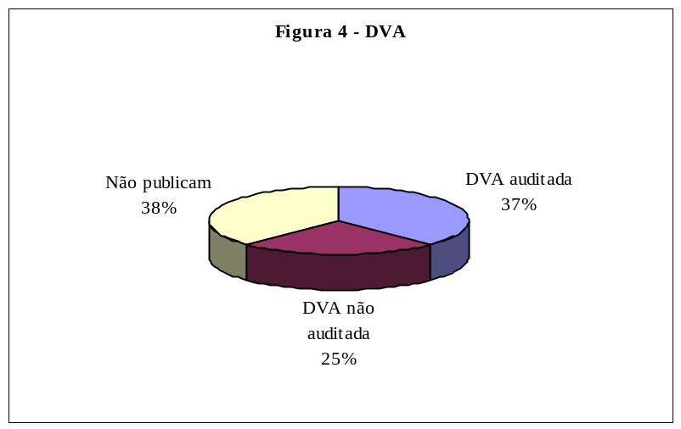

Por fim, examinou-se a publicação e auditoria da DVA – Demonstração de Valor Adicionado. Observou-se que 38% das companhias não publicam esta demonstração. No entanto, o percentual de demonstrações auditadas é superior ao não auditadas, 37% contra 25%.

CONCLUSÕES

A presente pesquisa teve por objetivo avaliar a publicação de informações sociais e ambientais pelas empresas catarinenses do Novo Mercado da Bovespa, tendo como perspectiva a observância às normas do IBRACON e do CFC e a submissão à auditoria independente.
Haja vista a não obrigatoriedade da publicação de informações ambientais e sociais, observa-se um volume significativo de informações publicadas, o que está associado com aumento da importância do Balanço Social nos últimos anos.
Contudo, observa-se o nível de divulgação de informações econômico-financeiras, divulgadas aos acionistas pelas Companhias do Novo Mercado da Bovespa, é superior ao nível das informações sócio-ambientais.
Tal situação pode ser explicitada por Yamamoto e Salotti (2006, p.89) ao afirmarem que
a qualidade da informação influencia o nível de divulgação das informações voluntárias no mercado de capitais brasileiro, ou seja, as empresas são estimuladas a divulgar mais informações voluntariamente quando as informações impactam positivamente no preço das ações.

Deste modo, concluímos pela necessidade de maior disseminação da publicação de informações ambientais e sociais pelas empresas.
Sendo que a sociedade brasileira, os órgãos reguladores e as companhias devem considerar a padronização da publicação dessas informações, respeitando-se as determinações do CFC e do IBRACON, tanto as determinações citadas neste trabalho quanto outras cabíveis e, por fim, a necessidade de submissão das informações a auditorias independentes, de modo a garantir maior qualidade e transparências às informações publicadas.

- REFERÊNCIAS

BRASIL. LEI Nº 11.638, de 28 de Dezembro de 2007.
CFC – Conselho Federal de Contabilidade. RESOLUÇÃO CFC nº 1.003/04, Aprova a NBC T 15 – Informações de Natureza Social e Ambiental. 2004.
CRC – SP Conselho Regional de Contabilidade do Estado de São Paulo. Curso básico de auditoria I – Normas e procedimentos. São Paulo: Atlas, 1989.
FIPECAFI – Fundação Instituto de Pesquisas Contábeis, Atuariais e Financeiras. Manual de contabilidade das sociedades por ações: Aplicável também às demais sociedades. 5ª.ed. São Paulo: Atlas, 2000.
FRANCO, Hilário e MARRA, Ernesto. Auditoria Contábil. 2ª.ed. São Paulo: Atlas, 1991.
GRI GLOBAL REPORTING INITIATIVE. Diretrizes para relatórios de sustentabilidade. 2006 Disponível em: http://www.globalreporting.org/Home/LanguageBar/Portuguese.htm acesso em 16/06/2008
IBGC – Instituto Brasileiro de Governança Corporativa. Código das Melhores Práticas de Governança Corporativa. 3ª. versão. São Paulo,2003.
IBRACON – Instituto dos Auditores Independentes do Brasil. NPA 11 – Balanço e Ecologia. 1996.
MEDEIROS, João Bosco. Redação científica. São Paulo: Atlas, 1996.
PINTO, Anacleto Laurino e RIBEIRO, Maisa de Souza. Balanço Social: Avaliação de informações fornecidas por empresas industriais situadas no Estado de Santa Catarina. Revista Contabilidade e Finanças – USP, São Paulo, n.36, p.21-34, setembro/dezembro de 2004.
SENA, Taisa Machado. Considerações sobre o perfil dos auditores de Balanço Social. Monografia apresentada ao Departamento de Ciências Contábeis da Universidade Federal de Santa Catarina sob orientação do Professor Dr. Luiz Alberton, Florianópolis, 2005.
SILVEIRA, Alexandre Di Miceli da. Governança Corporativa, desempenho e valor da empresa no Brasil. Dissertação apresentada ao Departamento de Ciências Contábeis da Universidade de São Paulo sob orientação do Professor Dr. Rubens Famá, São Paulo, 2002.
TINOCO, João E.P. Balanço social e a contabilidade no Brasil. Caderno de Estudos nº 9, São Paulo: FIPECAFI, Outubro/1993
YAMAMOTO, Marina Mitiyo e SALOTTI, Bruno Meirelles. Informação contábil: estudos sobre a divulgação no mercado de capitais. São Paulo: Atlas, 2006.

É necessário ressaltar que não existe legislação específica com relação à publicação de tais informações no Brasil. No entanto, utilizou-se as determinações do IBRACON e do CFC como integrantes das melhores práticas contábeis brasileiras , e considerando-se as alterações impostas pela Lei nº11.638, de 28 de dezembro de 2007.
A primeira edição do Código das Melhores Práticas de Governança Corporativa foi emitida pelo IBGC em 1999, mas neste trabalho utilizamos a versão a 3ª. versão, emitida em 2003.
Com relação do Diferido, faz-se necessários observar as alterações introduzidas pela Lei n° 11.638 de 28 de dezembro de 2007.
A publicação da DVA passou a ser obrigatória para as Companhias Abertas por determinação da Lei n° 11.638 de 28 de dezembro de 2007.
É necessário ressaltar que numa economia desenvolvida e globalizada, por vezes, é difícil limitar geograficamente a atuação de uma companhia, deste modo, foram selecionadas as que possuíam algum vínculo produtivo com o Estado de Santa Catarina, não sendo necessariamente originadas em Santa Catarina.

